Приложение 4
Уважаемые господа!

Сафоновский район расположен в центральной части Смоленской области. Административным центром районного муниципального образования является город Сафоново.
Общая площадь муниципального образования составляет 225,8 тыс. га.
Средние размеры в направлении восток-запад – 56 км, север-юг – 40 км.
Город Сафоново находится на железнодорожной магистрали Москва – Минск в 102 километрах к востоку от города Смоленска.
На территории района имеются искусственные водоемы общей площадью 314 га, под естественными водоемами 82 га.
Преобладающими почвами на территории района являются: дерново-слабо-средне-сильно подзолистые суглинистые на глинах и суглинках.
Производство местных строительных материалов является базовой для развития большинства отраслей и основывается прежде всего на использовании общераспространенных полезных ископаемых для производства керамзита и кирпича (песков, песчано-гравийных смесей, глин и суглинков).
На территории Сафоновского района расположен самый крупный торфяник– Голубьев Мох в пойме р. Дымка.
В состав муниципального образования «Сафоновский район» Смоленской области входят:
-городское поселение - 1 (г. Сафоново);
-сельские поселения - 12 (в том числе: Барановское, Беленинское, Вадинское, Вышегорское, Зимницкое, Издешковское, Казулинское, Николо-Погореловское, Прудковское, Пушкинское, Рыбковское, Старосельское).
Сельских населенных пунктов-227.

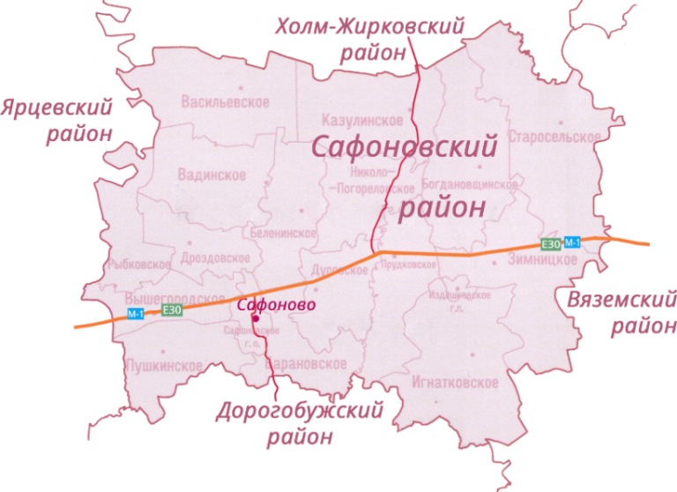

Площадка № 67-17-01

площадка № 1

Месторасположение инвестиционной площадки | Смоленская обл., Сафоновский район, севернее д.Бараново, в непосредственной близости к г.Сафоново
Категория земель и вид разрешенного использования | - земли сельскохозяйственного назначения;  - приоритетное направление использования - промышленное производство
Кадастровый номер | 67:17:0120101:155
Общая площадь | 4 га
Форма собственности | коллективно-долевая
Условия приобретения аренда/выкуп | Выкуп у собственников после перевода земельного участка в категорию земель промышленности - от 4,5 млн.руб.
Наличие строений (площадь, этажность и высота потолков) | Участок свободен от объектов строительства
Краткая характеристика инженерной инфраструктуры(в случае ее отсутствия – информация о возможности подключения) | Газоснабжение: точка подключения в 1,7 км от участка (труба диаметром 273 мм). Максимальный часовой расход - 500 куб.м/час. Сроки осуществления технологического присоединения- 18 месяцев. Стоимость технологического присоединения к газовым сетям - 2,2 млн.руб. (за 1 км). Электроснабжение: Ближайшим открытым центром питания, к которому возможно осуществление технологического присоединения является ПС ЗССК 35/6. Резерв мощности для технологического присоединения составляет 1,54 МВА. Расстояние от центра питания до границы земельного участка по прямой составляет примерно 1,6 км. Стоимость технологического присоединения - от 10 млн.руб. Сроки осуществления технологического присоединения - 1 год. Водоснабжение: возможно устройство артезианской скважины Стоимость строительства артезианской скважины - 2,0 млн.руб. Срок исполнения-6 мес.
Транспортная доступность (наличие жд ветки, прилегание автомобильной дороги, наличие и покрытие подъездной автомобильной дороги) | - перекресток автодороги М1 «Беларусь» и объездной дороги г.Сафоново;  - железнодорожная промышленная ветка, проходящая примерно в 150 м от рассматриваемого земельного участка.
Дополнительныесведения | Трудовые ресурсы (численность трудоспособного населения):  - г.Сафоново - 23052 чел.;  - МО «Сафоновский район» Смоленской области - 31917 чел.;  - МО «Ярцевский район» Смоленской области - 27087 чел.;  - МО «Дорогобужский район» Смоленской области – 13926 чел.;  - МО «Вяземский район» Смоленской области - 40888 чел.
Формы поддержки инвестиционной деятельности | Реализация государственной политики в сфере развития малого и среднего предпринимательства осуществляется в рамках подпрограммы «Развитие малого и среднего предпринимательства в Смоленской области на 2014-2020 годы» областной государственной программы «Экономическое развитие Смоленской области», включая создание благоприятного предпринимательского и инвестиционного климата на 2014-2020 гг.;  -возмещение до 50% затрат на технологическое присоединение к объектам электросетевого хозяйства мощностью до 1,5 МВт;  -возмещение до 50% затрат, связанных с приобретением оборудования в целях и (или) развития и (или) модернизации производства товаров;  -возмещение до 50% затрат первого взноса (аванса) субъектам МСП, заключившим договоры лизинга оборудования с российскими лизинговыми организациями.
Контактныеданныекоординатора проекта | ФИО | Помельникова Екатерина Сергеевна
 | Телефон | 8(48142) 4-15-87
 | E-mail: | safonovo@admin-smolensk.ru
 | Эл. адрес сайта (при наличии) | www.admin-safonovo.ru

